Образовательное путешествие

в


Путевые заметки
посетителя зоопарка

Образовательное путешествие
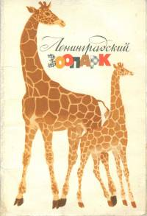
Ленинградский Зоологический Парк

- Где обедал, воробей?
- В зоопарке у зверей.
Пообедал я сперва
За решеткою у льва.
Подкрепился у лисицы.
У моржа попил водицы.
Ел морковку у слона.
С журавлем поел пшена.
Погостил у носорога,
Отрубей поел немного.
Побывал я на пиру
У хвостатых кенгуру.
Был на праздничном обеде
У мохнатого медведя.
А зубастый крокодил
Чуть меня не проглотил.
С.Я. Маршак

Кто не помнит этого детского стихотворения? У любого взрослого зоопарк ассоциируется с детством, с радостью и желанием увидеть животных, многих из которых увидеть больше и негде.

Наш Зоопарк это - совершенно необыкновенное место. Государство в государстве. Он не похож ни на один другой зоопарк в мире. Это связано с его историей, культурой, с теми животными, которые в нем жили и живут и людьми, которые здесь работали и работают.
Облик этого места переменчив, но, тем не менее, есть несколько характерных моментов, благодаря которым сложилось то особенное ощущение, которое остается в памяти каждого ребенка и взрослого и живет в нем долгие годы, вызывая неповторимые ассоциации, заставляя его возвращаться сюда ещё не один раз за свою жизнь…

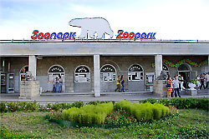

Историческое наследие
Зоосад в Санкт-Петербурге открылся 1 (14) августа 1865 года как частный зверинец. Все исторические события, пережитые городом и страной за 145 лет, так или иначе, нашли отражение в его истории и даже названии…
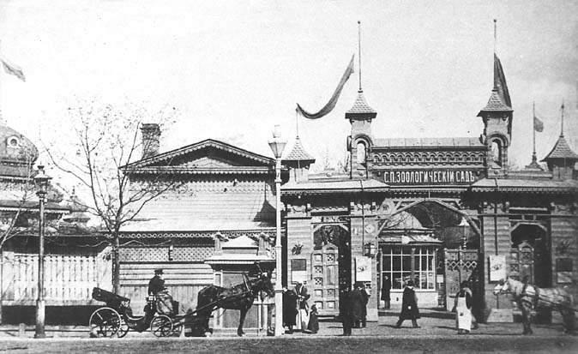


У посетителей зоопарка часто возникает вопрос: "Почему после переименования нашего города в Санкт-Петербург, зоопарк по-прежнему носит имя Ленинградского?". Дело в том, что в память о сотрудниках-блокадниках было решено не переименовывать зоопарк, а оставить его старое название - Ленинградский. Их было совсем немного - около двух десятков человек, спасших животных во время войны.

Многие служители жили прямо в зоосаде, чтобы быть ближе к своим питомцам, где все вместе встретили победу. Шестнадцать сотрудников были награждены медалью "За оборону Ленинграда".
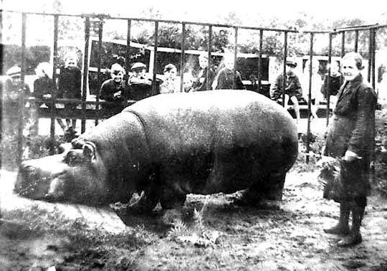 |  | 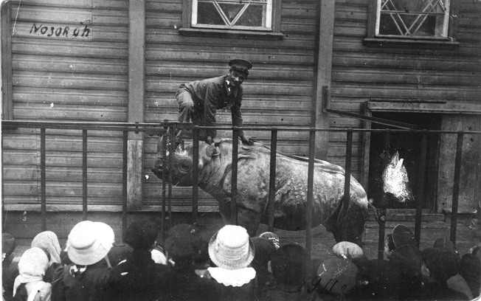
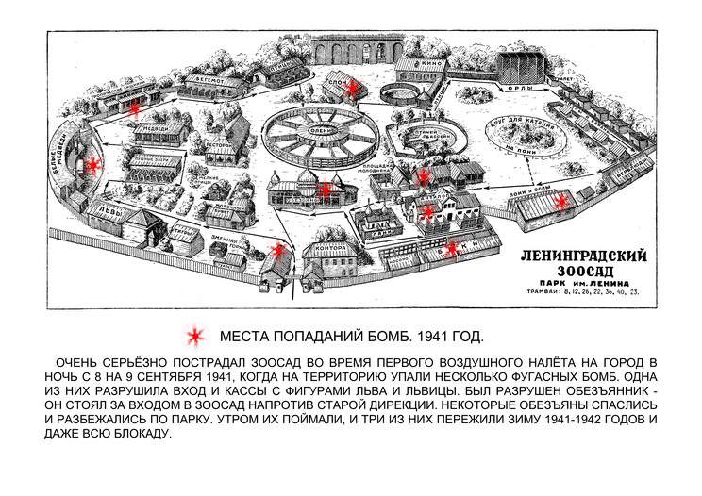
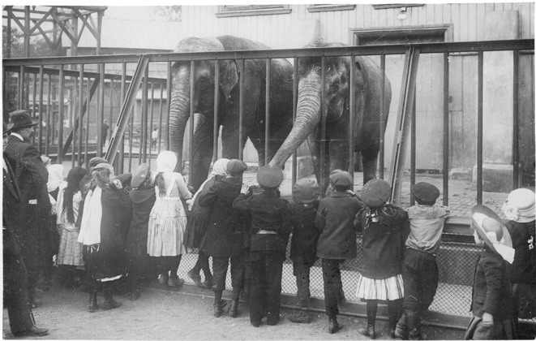 |  | 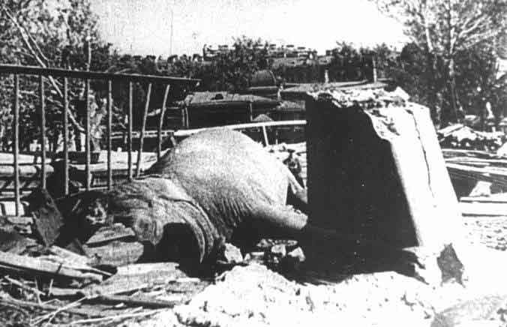


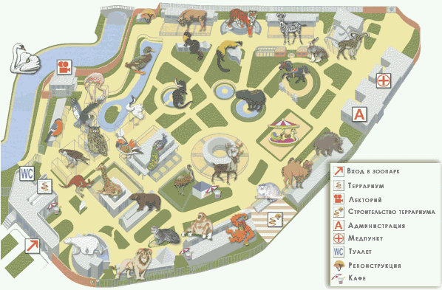

Правила посещения Зоопарка
Вы решили пойти в Зоопарк. Даже если вы уже неоднократно бывали в нем, позвольте напомнить несколько простых правил посещения Зоопарка для того, чтобы его питомцы доставили вам радость, а вы бы получили множество положительных эмоций.
Цветочные клумбы покрываются разноцветным узором. Поэтому теплое время года - самое привлекательное для посещения Зоопарка. В этот период Зоопарк посещает несколько тысяч человек в день, особенно в выходные и праздничные дни. При этом наибольший наплыв посетителей происходит с 12 до 16 часов.
Если у вас есть возможность прийти к открытию Зоопарка или ближе к вечеру, то наблюдать за зверьми будет значительно удобнее. К тому же некоторые животные не любят большого количества людей и прячутся в укрытиях.
Кстати, не думайте, что в зоопарке есть пустые клетки: везде, где висят таблички, находятся животные. Некоторые из них ведут сумеречный или ночной образ жизни, появляясь лишь в то время, когда большинство посетителей покидает зоопарк.
Поверьте, если вы будете ходить по зоопарку, не спеша, внимательно рассматривая животных и наблюдая за ними, то увидите очень много интересного.
Часто, проходя по зоопарку, слышишь, как посетители говорят: "Ужас, какие они все худые и облезлые!" При этом дело происходит летом, а стоят посетители у клеток куниц, лисиц или других пушных зверей, которые летом, вылиняв, выглядят действительно "облезлыми". Но в теплую пору это - их нормальный вид. Зато какие красивые они зимой! Так что, если вы хотите увидеть пушных зверей и копытных животных во всей их красе, - приходите к нам зимой!
Звери и птицы живут в зоопарке по многу лет, стареют и, к сожалению, умирают. Известно, что старость редко красит как людей, так и зверей. И вот, глядя на наших зверей-ветеранов, многие говорят: "Да они еле на ногах держатся!" Да, но держатся и в этом огромный труд наших специалистов. Мы считаем, что гораздо гуманнее дать животному достойно закончить свой век, чем убивать его только потому, что оно уже в преклонном возрасте. На клетках таких животных скоро появятся таблички "Животное-пенсионер".
Теперь, когда вы знаете достаточно много, хотелось бы отдельно сказать о том, чего в Зоопарке делать категорически нельзя.
В первую очередь это касается кормления зверей. На многих вольерах вывешены таблички "Просьба животных не кормить!" или "Не кормить животных, от этого они болеют!" И это действительно делать нельзя. У каждого животного свой специально разработанный рацион, по которому его кормят. Голодных зверей в Зоопарке нет! К сожалению, некоторые животные приучаются выпрашивать у посетителей лакомства, которые им вредны. А после получения обильных "угощений" попрошайкам становится плохо и наши ветеринарные врачи сбиваются с ног, чтобы нормализовать их здоровье.
Не бросайте в клетки посторонние предметы, они могут стать причиной гибели животного. Не тыкайте в зверей и птиц палками, чтобы они повернулись или проснулись. Не шумите и не дразните наших питомцев. Для большинства диких животных жизнь на виду - и так постоянный стресс.
Не зря висят на клетках и таблички "Опасное животное", "Животное кусается" и "За барьер не заходить! Опасно!". И все же, даже несмотря на них, в Зоопарке бывает по несколько несчастных случаев в год с посетителями. Нам очень хотелось бы, чтобы вы поняли, что звери и в Зоопарке остаются дикими, а от общения с посетителями их привычки только портятся. Многие наши звери умеют привлекать к себе внимание. А когда некоторые посетители, нарушив запреты, перелезают через барьер и подходят к ним, животные порой наносят тяжелые травмы.
Какое животное опасно, а какое нет, вы, в силу слабого знакомства с ними, знать не можете. (У нас был случай, когда лошадь Пржевальского откусила пальцы ребенку, протянувшему ей траву). Поэтому не перелезайте через барьеры, - они охраняют не только животных от вас, но и вас от животных. Не омрачайте посещение Зоопарка тяжелыми воспоминаниями!
Еще одна просьба - не сорите, не бросайте мусор на землю. В Зоопарке достаточно много урн. Не обрывайте цветы с клумб, не ломайте цветущие кустарники. Мы хотим, чтобы Зоопарк был чистым и красивым. Ведь это и ваш Зоопарк.
Сотрудники зоопарка

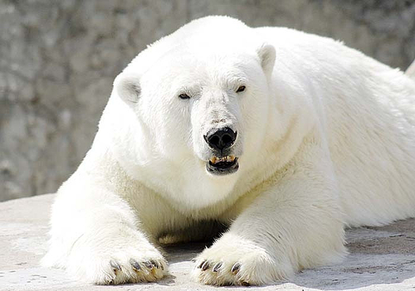 | У каждого зоопарка есть свой зверь-символ. У Таллиннского это рысь, в Лейпциге – тигр, в Праге – лошадь Пржевальского, а в Ленинградском - _____________________  __________________________________  Обитание__________________________  __________________________________  Питание___________________________  __________________________________  Особенности________________________  __________________________________  __________________________________  __________________________________  __________________________________
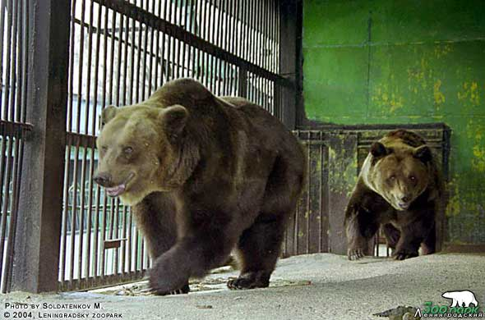 | __________________________________  __________________________________  Обитание__________________________  __________________________________  Питание___________________________  __________________________________  Особенности________________________  __________________________________  __________________________________  __________________________________  __________________________________
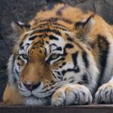 | __________________________________  __________________________________  Обитание__________________________  __________________________________  Питание___________________________  __________________________________  Особенности________________________  __________________________________  __________________________________  __________________________________  __________________________________
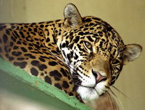 | __________________________________  __________________________________  Обитание__________________________  __________________________________  Питание___________________________  __________________________________  Особенности________________________  __________________________________  __________________________________
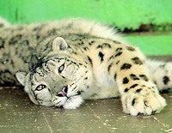 | ____________ _____________________  __________________________________  Обитание__________________________  __________________________________  Питание___________________________  __________________________________  Особенности________________________  __________________________________  __________________________________  __________________________________  __________________________________
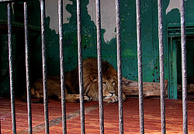 | __________________________________  __________________________________  Обитание__________________________  __________________________________  Питание___________________________  __________________________________  Особенности________________________  __________________________________  __________________________________  __________________________________
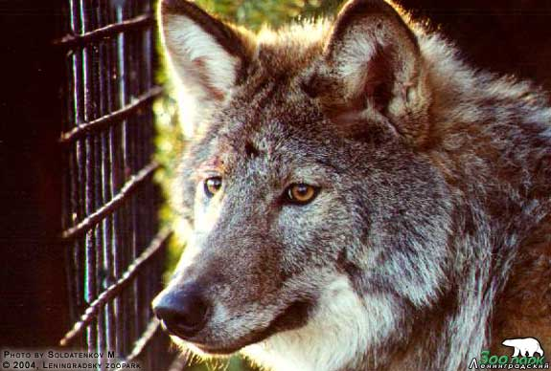 | __________________________________  __________________________________  Обитание__________________________  __________________________________  Питание___________________________  __________________________________  Особенности________________________  __________________________________  __________________________________  __________________________________  __________________________________

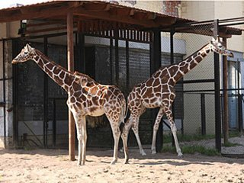 | __________________________________  __________________________________  Обитание__________________________  __________________________________  Питание___________________________  __________________________________  Особенности________________________  __________________________________  __________________________________  __________________________________  __________________________________
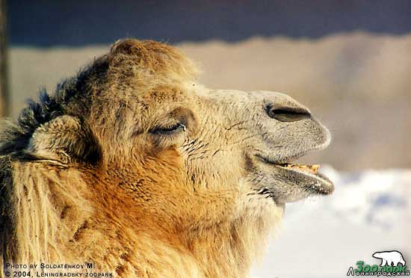 | __________________________________  __________________________________  Обитание__________________________  __________________________________  Питание___________________________  __________________________________  Особенности________________________  __________________________________  __________________________________  __________________________________  __________________________________
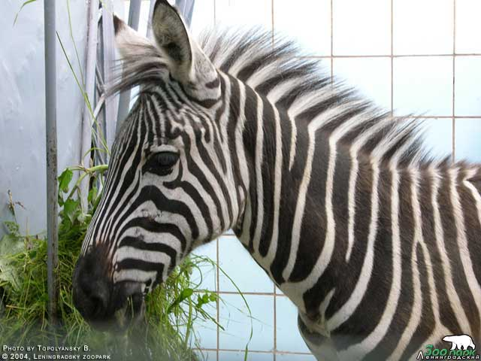 | __________________________________  __________________________________  Обитание__________________________  __________________________________  Питание___________________________  __________________________________  Особенности________________________  __________________________________  __________________________________  __________________________________  __________________________________
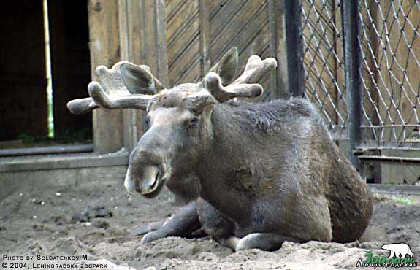 | __________________________________  __________________________________  Обитание__________________________  __________________________________  Питание___________________________  __________________________________  Особенности________________________  __________________________________  __________________________________  __________________________________  __________________________________
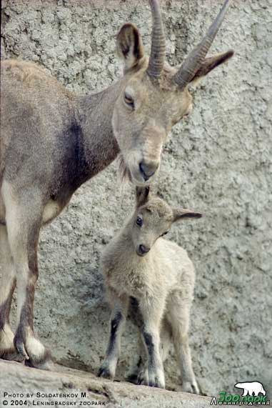 | __________________________________  __________________________________  Обитание__________________________  __________________________________  Питание___________________________  __________________________________  Особенности________________________  __________________________________  __________________________________  __________________________________  __________________________________
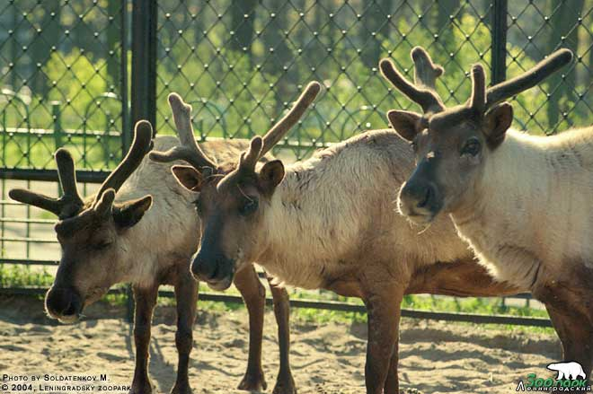 | __________________________________  __________________________________  Обитание__________________________  __________________________________  Питание___________________________  __________________________________  Особенности________________________  __________________________________  __________________________________  __________________________________  __________________________________
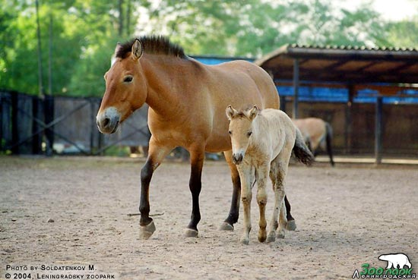 | __________________________________  __________________________________  Обитание__________________________  __________________________________  Питание___________________________  __________________________________  Особенности________________________  __________________________________  __________________________________  __________________________________  __________________________________
Место для фотографии | __________________________________  __________________________________  Обитание__________________________  __________________________________  Питание___________________________  __________________________________  Особенности________________________  __________________________________  __________________________________  __________________________________  __________________________________
Место для фотографии | __________________________________  __________________________________  Обитание__________________________  __________________________________  Питание___________________________  __________________________________  Особенности________________________  __________________________________  __________________________________  __________________________________  __________________________________

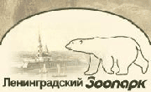

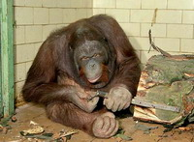 | __________________________________  __________________________________  Обитание__________________________  __________________________________  Питание___________________________  __________________________________  Особенности________________________  __________________________________  __________________________________  __________________________________  __________________________________
Место для фотографии | __________________________________  __________________________________  Обитание__________________________  __________________________________  Питание___________________________  __________________________________  Особенности________________________  __________________________________  __________________________________  __________________________________  __________________________________
Место для фотографии | __________________________________  __________________________________  Обитание__________________________  __________________________________  Питание___________________________  __________________________________  Особенности________________________  __________________________________  __________________________________  __________________________________  __________________________________

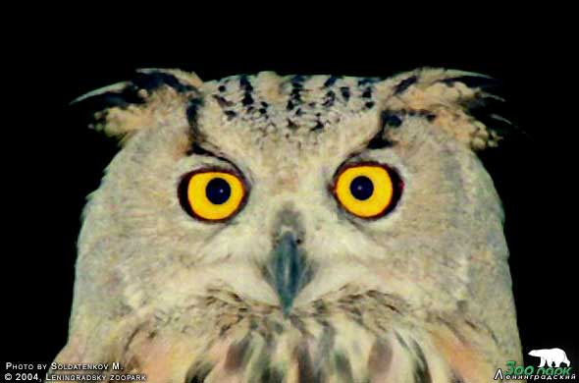 | __________________________________  __________________________________  Обитание__________________________  __________________________________  Питание___________________________  __________________________________  Особенности________________________  __________________________________  __________________________________  __________________________________  __________________________________
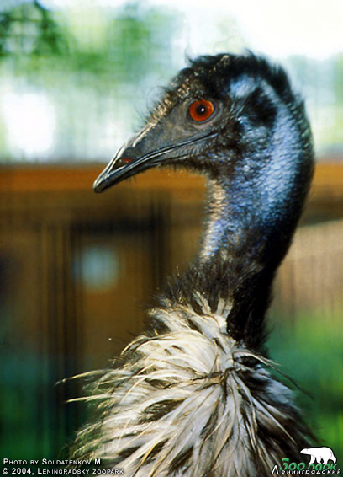 | __________________________________  __________________________________  Обитание__________________________  __________________________________  Питание___________________________  __________________________________  Особенности________________________  __________________________________  __________________________________  __________________________________  __________________________________
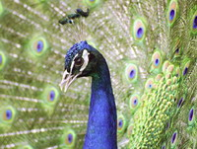 | __________________________________  __________________________________  Обитание__________________________  __________________________________  Питание___________________________  __________________________________  Особенности________________________  __________________________________  __________________________________  __________________________________  __________________________________
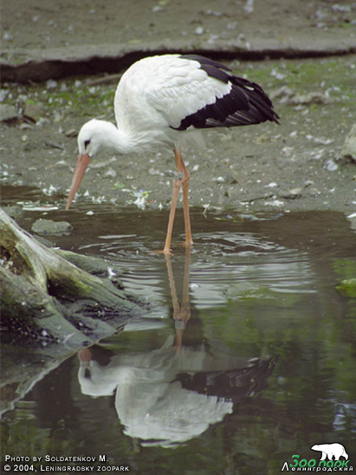 | __________________________________  __________________________________  Обитание__________________________  __________________________________  Питание___________________________  __________________________________  Особенности________________________  __________________________________  __________________________________  __________________________________  __________________________________
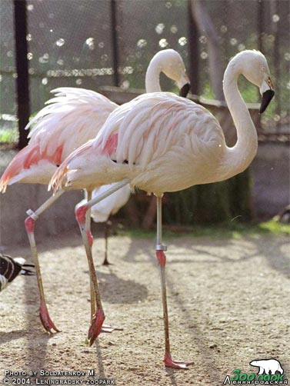 | __________________________________  __________________________________  Обитание__________________________  __________________________________  Питание___________________________  __________________________________  Особенности________________________  __________________________________  __________________________________  __________________________________  __________________________________

Собери из букв слово!
 | Кто я? Где я обитаю?  Найди всех моих соседей по материку  и собери буквы, которые написаны рядом.  Сложи из них слово и ты отгадаешь  название природной зоны, в которой я живу!
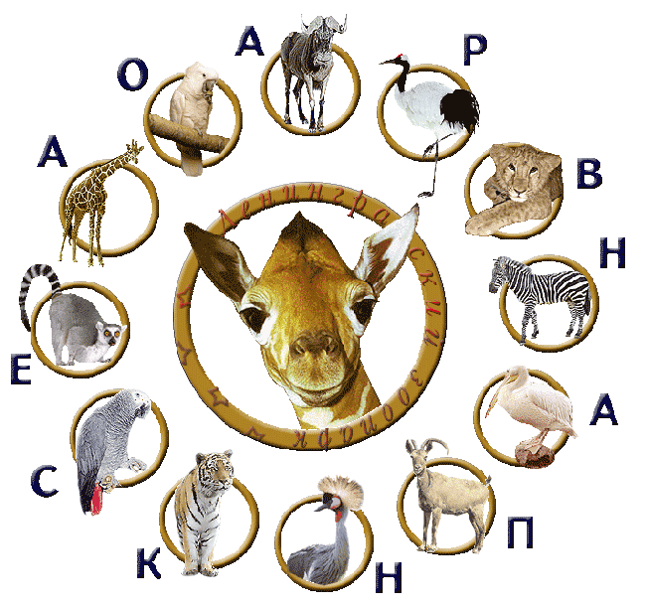
_________________________

Кроссворд
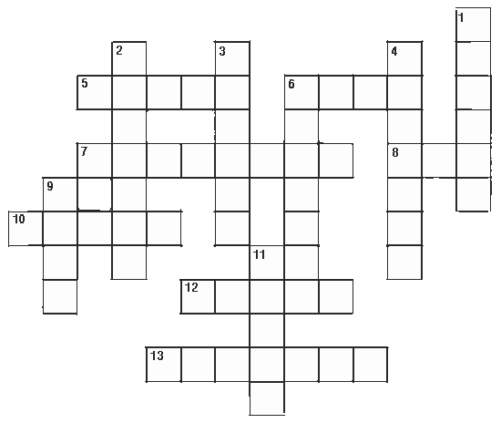
По вертикали:
1. Эта птица "пасется" вместе со стадами антилоп, зебр и жирафов в африканской саванне.
2. Водоплавающая птица, у которой сильно растягивается кожа на подклювье.
3. Эта африканская птица может глотать кости и пробивать клювом шкуры крупных копытных. Его европейский родственник - символ счастья и достатка в доме.
4. Один желтый, другой - полосатый, но оба из семейства виверровых.
6. Цвет оперения африканского пеликана, который живет в нашем зоопарке.
9. Эта очень известная птица - родственник марабу. А гнездится она как в Европе, так и в Африке. Это - белый ....
11. Единственная макака Африки.
По горизонтали:
5. Копытное животное, с ярко раскрашенной полосатой шкурой.
6. Основная пища пеликанов.
7. Очень общительная и любопытная человекообразная обезьяна из Африки.
8. Антилопа с головой, похожей на голову коровы.
10. Этот зверь имеет длинные ноги и шею. А на голове - маленькие рожки.
12. Львиная семья.
13. Большая группа животных обитающих вместе. Например, гнездовая ... пеликанов.

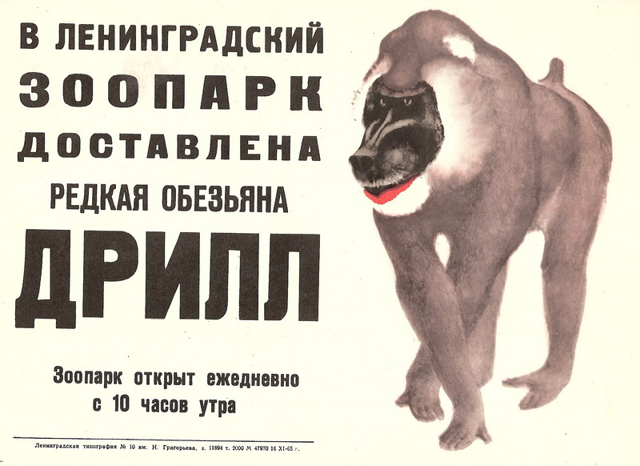 | 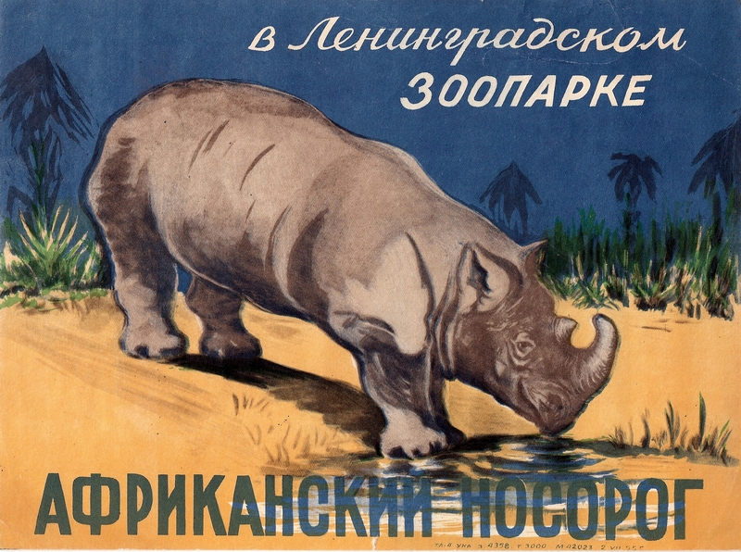
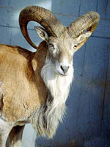
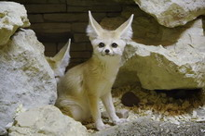 | 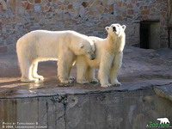
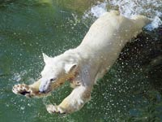 | www.spbzoo.ru
 | 